Microsoft Word 2010於標準化之應用

一、Microsoft Word環境介紹 1
二、字元格式設定 2
三、段落設定 3
四、標準化常用編輯功能 4
五、分隔設定 5
六、表格製作 6
七、頁首頁尾的應用 9
八、編輯頁碼或頁數 10
九、樣式的設定與應用 11
十、目錄的編製 12

一、Microsoft Word環境介紹
1.標題列：檔案名稱 - Microsoft Word
2.快速存取功能：（儲存檔案、復原、取消復原）
3.功能表列：點選「檔案、常用、插入、版面配置、參考資料、郵件、校閱、檢視」等所需之「標籤」→點選所需之「快速鍵」或右下角之「對話方塊啟動鈕」→使用所需之功能
4.尺規：點選「檢視」標籤→找到「顯示」區→勾選「尺規」；垂直尺規、水平尺規（定位點選擇鈕、首行縮排鈕、同步鈕、段落左邊界鈕、段落右邊界鈕）
※可按住「Alt鍵」→進行微調
5.編輯區：插入點、段落標記（點選「常用」標籤→找到「段落」區→點選「顯示編輯標記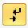」）
6.捲軸：水平捲軸、垂直捲軸(上捲鈕、捲動鈕、下捲鈕、前頁鈕、瀏覽選取鈕（含12種不同瀏覽形式）、下頁鈕)
7.狀態顯示列：顯示目前編輯狀態插入點所在位置，及其他相關訊息
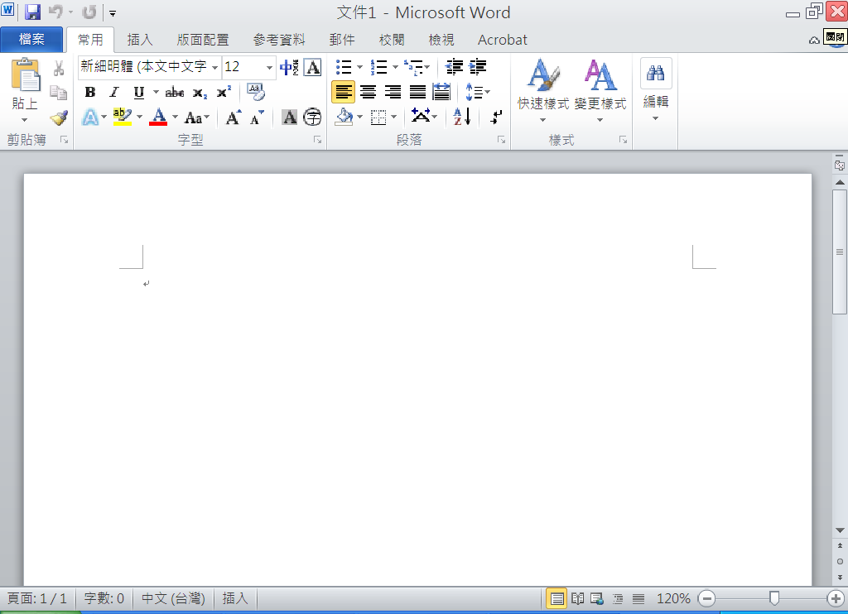

二、字元格式設定
選定欲設定文字→點選「常用」標籤→找到「字型」區
- 點選如下所需之「快速鍵」→應用「快速鍵」之功能
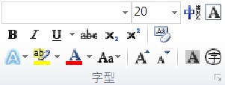
- 點選右下角之「對話方塊啟動鈕」→應用所需之功能
(1)點選「字型(N)」標籤→點選如下所需之功能
中文字型(T)、字型(F)、字型樣式(Y)、大小(S) 、字型色彩(C) 、底線樣式(U)、底線色彩(I)、強調標記(Q)、效果（刪除線(K)（範例）、雙刪除線(L)（範例）、上標(P)（M²）、下標(B)（H₂O）、小型大寫字(M)（Microsoft）、全部大寫(A)（Microsoft）、隱藏(H)（將列印時不想印出之文字隱藏）
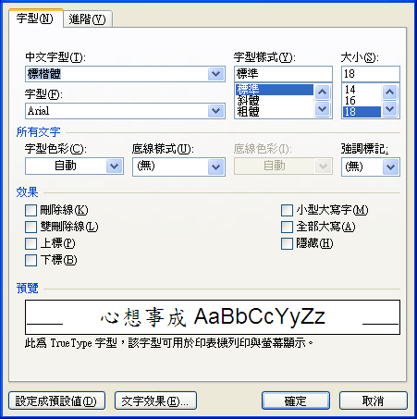
(2)點選「進階(V)」標籤→點選如下所需之功能
縮放比例(C)（字元長寬比例）、間距(S)（字與字間的距離）、位置(P)（文字基線位置上移、下移)、字距壓縮微調(K)、文件格線被設定時，貼齊格線(W)

三、段落設定
「游標移至段落之任一處」或「選取欲設定之多個段落」→點選「常用」標籤→找到「段落」區
- 點選如下所需之「快速鍵」→應用「快速鍵」之功能
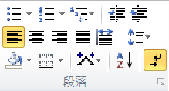
- 點選右下角之「對話方塊啟動鈕」→應用所需之功能
點選「縮排與行距(I)」標籤→點選所需之功能→對齊方式(G)、大綱階層(O)（選定該段屬於大綱模式下哪一階層）、縮排-左(L)（整段的左邊縮排或凸排）、右(R)、指定方式(S)（設定本段第一行凸排或縮排）、與前段距離(B)、與後段距離(F)、行距(N)（選擇行與行間的間距設定要求）、行高(A)(設定實際行距)
※解決空白頁Enter符號(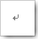)跳頁之方法
1.將Enter符號選取反黑→字型大小→極小化(如輸入1)
2.「段落」區→取消「文件格線被設定時，貼齊格線(W)」
3.「段落」區→行高(A) →極小化(如輸入0.25)
註：以上三步驟需組合使用

四、標準化常用編輯功能
- 剪貼簿（多次剪貼之暫存）
點選「常用」標籤→找到「剪貼簿」區→點選「連接器」快速鍵→編輯頁面右邊出現「剪貼簿」→將欲「複製」之項目逐一「複製」（被複製之項目將會逐一顯示於「剪貼簿」上）→將游標移至欲貼上之目的地→於「剪貼簿」上點選所需之項目執行「貼上」
- 選擇性貼上（貼上文字時去除原來格式）
選取及複製來源→游標移至目的地→點選「常用」標籤→找到「剪貼簿」區→點選「貼上」下方之「功能選取鈕」→出現「選擇性貼上(S)」→形式(A)→未格式化文字
- 取代（特殊字元的取代）
點選「常用」標籤→找到「編輯」區→點選下方之「功能選取鈕」
點選「取代」→尋找目標(N)→輸入欲尋找之項目→取代為(I)→輸入欲取代之項目
※1.可尋找特定目標，取代為「沒有」（不輸入任何字元），而將該項目刪除（例如尋找「空格」，取代為「沒有」，可以將空格刪除）
※2.：代表空格，^p：代表分段符號Enter()，^l：代表分行符號Shift＋Enter(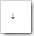)，^g：代表圖形）
※3.「^」(caret)符號：鍵盤上之「Shift」鍵＋「6」鍵
- 複製格式（將某一段落格式複製給另一段落使用）
游標移至欲複製格式之「來源區域」→點選「常用」標籤→找到「剪貼簿」區→點選右下角之「複製格式」快速鍵（點二下可連續使用，再點一下即可取消）→游標出現油漆刷→將游標刷過「目的區域」

五、分隔設定
游標移至欲強制分隔設定處→點選「版面配置」標籤→找到「版面設定」區→點選右上方之「插入分頁與分節符號」快速鍵→點選如下所需之功能
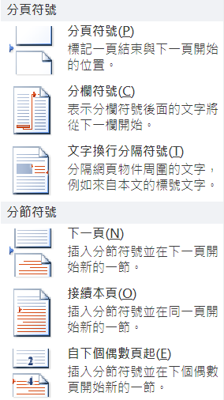
1.分頁符號(P)（強迫分頁）
2.分欄符號(C)（強迫分欄，需先點選「版面配置」標籤→找到「版面設定」區→點選「欄」快速鍵→分成所需芝欄數，需有二欄以上才看的出分欄符號的功用）
3.文字換行分隔符號(T)（文字換行但不分段）
4.分節符號
「下一頁(N)、接續本頁(O)、自下個偶數頁起(E)、自下個奇數頁起(D)」→完成分隔並出現分隔設定符號
※分節符號係將文件以節為單位分成不同區塊，不同節可做不同編輯，如不同頁首頁尾、不同邊界、不同頁碼編碼、不同文件方向（直向、橫向）、不同頁面框線

六、表格製作
- 表格製作順序
計算所需列數及欄數→插入表格→調整欄寬列高→合併、分割儲存格→調整儲存格對齊方式→輸入文字→設定框線
- 新增表格
游標移至欲插入表格之位置→點選「插入」標籤→找到「表格」區→點選「表格」下方之「功能選取鈕」→插入表格(I)→欄(C)、列(R)→輸入所需之欄數(直向)與列數(橫向)
- 插入或刪除列或欄
選取欲插入或刪除之位置或區域→點選「表格工具」之「版面配置」標籤→找到「列與欄」區→點選如下所需之「快速鍵」→執行插入或刪除列或欄
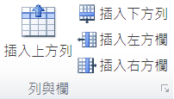
- 執行表格合併或分割
選取欲合併或分割之位置或區域→點選「表格工具」之「版面配置」標籤→找到「合併」區→點選如下所需之「快速鍵」→執行表格合併或分割
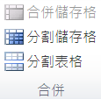

- 設定表格欄寬或列高
選取欲設定之欄或列→點選「表格工具」之「版面配置」標籤→找到「儲存格大小」區→點選如下所需之「快速鍵」或點選右下角之「對話方塊啟動鈕」→設定欄寬或列高
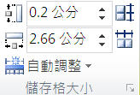
- 調整儲存格對齊方式
選取欲設定之儲存格→點選「表格工具」之「版面配置」標籤→找到「對齊方式」區→點選如下所需之「快速鍵」→調整儲存格對齊方式
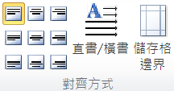
※文字的亞洲方式配置
選取欲設定之文字→點選「常用」標籤→找到「段落」區→點選「亞洲方式配置」快速鍵→選取如下所需功能
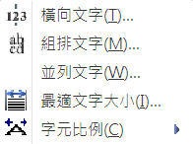
※文字的分散對齊
選取欲分散對齊之文字→點選「常用」標籤→找到「段落」區→點選「分散對齊」快速鍵→新文字寬度(T)→設定所需之寬度
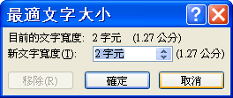
7.表格框線及網底設定
選取欲設定之表格範圍→「表格工具」之「設計」標籤→選取如下「框線」快速鍵→框線及網底(O)→
(1)框線（設定表格之框線）
選取「框線(B)」標籤→設定→無(N)、方框(X)（只設定外框，不要內部框線）、全部(A)、格線(D)、自訂(U)（針對個別格線進行格式設定）；樣式(Y)（選取框線的樣式）；色彩(C)；寬(W)（設定框線寬度）
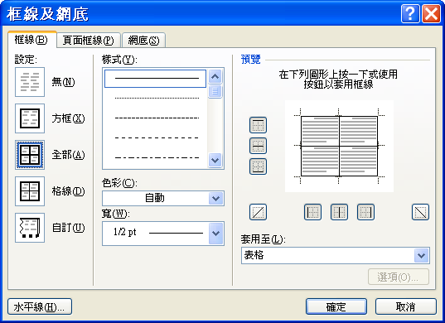
(2)頁面框線（設定整頁之框線）
選取「頁面框線(P)」標籤→設定→無(N)、方框(X)（只設定外框，不要內部框線）、陰影(A)、立體(D)、自訂(U)（針對個別格線進行格式設定）；樣式(Y)（選取框線的樣式）；寬(W)（設定框線寬度）；花邊(R)（設定所需之頁面花邊）
(3)網底（設定表格之網底）
選取「網底(S)」標籤→填滿(網底背景顏色)、樣式(Y)(網底比例)、色彩(C)(網底上點的顏色)

七、頁首頁尾的應用
1.編輯頁首頁尾
點選「插入」標籤→找到「頁首及頁尾」區→點選「頁首」旁之「功能選取鈕」→選取下方之「編輯頁首(E)」→進入頁首畫面→於頁首（頁尾）處輸入文字、數字、符號、圖片、頁碼、日期、時間、功能變數…等資料→每一頁出現相同之頁首（頁尾）
2.編輯不同頁首頁尾
(1)設定首頁或單偶數頁不同之頁首頁尾
於頁首上快點二下（進入頁首）→點選「頁首及頁尾工具」標籤→找到「選項」區→選取下方之功能→設定不同頁首頁尾
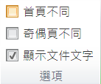
(2)設定不同節不同之頁首頁尾
將二個頁首頁尾間插入分節符號→於第二個頁首快點二下（進入頁首）→點選「頁首及頁尾工具」標籤→找到「導覽」區→點選取消如下之「連結到前ㄧ節」→設定不同頁首頁尾
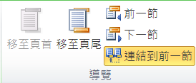

八、編輯頁碼或頁數
1.輸入頁碼（第幾頁）
游標移至欲輸入頁碼處→點選「插入」標籤→找到「頁首及頁尾」區→點選「頁碼」旁之「功能選取鈕」→選擇頁碼位置（如目前位置(C)）→點選頁碼格式（如純數字）
2.輸入頁數（共幾頁）
游標移至欲輸入頁數處→點選「插入」標籤→找到「文字」區→點選「快速組件」旁之「功能選取鈕」→功能變數(F)→功能變數名稱(F)→選擇「NumPages」（文件的頁數）或「SectionPages」（插入章節中的總頁數）
3.設定起始頁碼（從第幾頁開始）
游標移至欲輸入頁碼處→點選「插入」標籤→找到「頁首及頁尾」區→點選「頁碼」旁之「功能選取鈕」→選擇「頁碼格式(F)」→選擇「頁碼編排方式」為「接續前ㄧ節(C)」或重新設定「起始頁碼(A)」（使用自己設定之頁碼，如從1開始）
※使用功能變數
游標移至欲使用功能變數處→點選「插入」標籤→找到「文字」區→點選「快速組件」旁之「功能選取鈕」→功能變數(F)→功能變數名稱(F)→選擇所需之如下常用功能變數
- Author：文件摘要資訊中的文件作者姓名
- Date：今天的日期
- FileName：文件的名稱及位置
- NumPages：文件的頁數
- Pages：插入本頁的頁數
- SectionPages：插入章節中的總頁數
- Time：目前時間
- TOC：建立目錄

九、樣式的設定與應用
- 樣式的應用
將游標移至欲套用樣式之段落（段落上之任一位置）→點選「常用」標籤→找到「樣式」區→點選右下角之「對話方塊啟動鈕」→出現如下之「樣式」對話方塊→點取所需樣式（可搭配「複製格式」快速鍵使用）
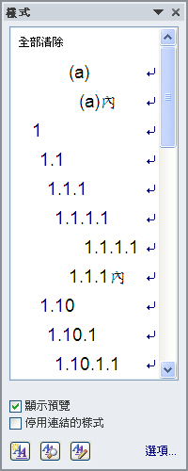
- 新增樣式
將欲設定樣式之某段文字格式先行設定完成→將游標移至欲套用樣式之段落（段落上之任一位置）→點選「常用」標籤→找到「樣式」區→點選右下角之「對話方塊啟動鈕」→出現如上之「樣式」對話方塊→點取左下角之「新增樣式」快速鍵→名稱(N)→輸入新的樣式名稱→按「確定」（新增所需要的樣式）
- 樣式之修改或刪除
點選「常用」標籤→找到「樣式」區→點選右下角之「對話方塊啟動鈕」→出現如上之「樣式」對話方塊→點取所需修改或刪除之「樣式」右方之「對話方塊啟動鈕」→出現如下對話方塊→進行樣式之修改或刪除
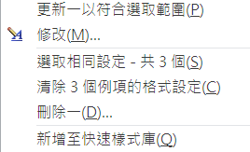

十、目錄的編製
1.新增目錄
先將文件之樣式設定完成，並套用至整份文件→將游標移至欲放置「目錄」之位置→點選「插入」標籤→找到「文字」區→點選「快速組件」旁之「功能選取鈕」→功能變數(F)→功能變數名稱(F)→TOC（建立目錄）→目錄(T)→選項(O)→目錄階層(L)→於各欲編列目錄之樣式之欄位，輸入1、2、3之序號（取消標題1、標題2、標題3預設之1、2、3序號）→確定→確定
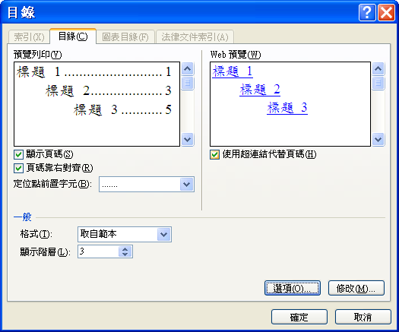→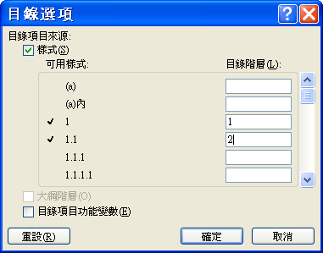
2更新目錄
將游標移至欲「目錄」之任一處→點選右鍵→出現如下「快捷對話方塊」→點選「更新功能變數(U)」→出現如下之「更新目錄」對話方塊→視實際需要選擇「只更新頁碼(P)」或「更新整個目錄(E)」
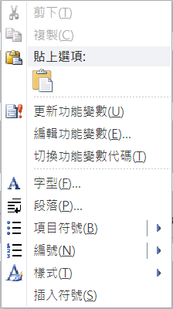→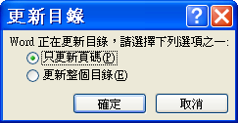

神通電腦教育中心公文封
3cm

3cm

3cm

3cm

3cm

國內郵資已付  2cm  2cm  豐原郵局  免字第139號 |  | 發 文 |  | 收文者 | 收文者地址 | 發文字號
 |  | 日期 | 地址 | 收文者 | 收文者地址 | 發文字號
印刷品 |  | 中華民國年月日 | 台中縣豐原市420三民路九十四號 |  |  | 字第號附件件
平信
限時
5cm

掛號
雙掛號
1.5cm

13cm
Mitac 168 210×297cm(中興牛皮紙)50,000

